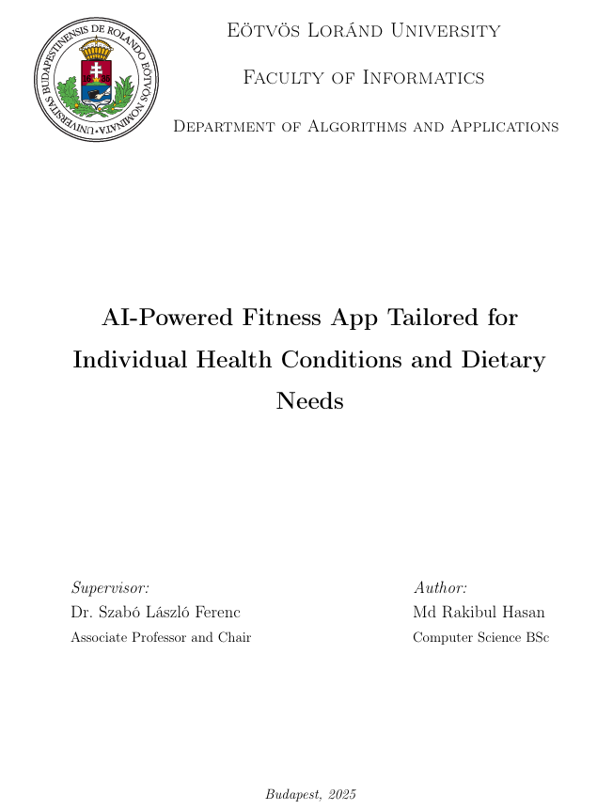

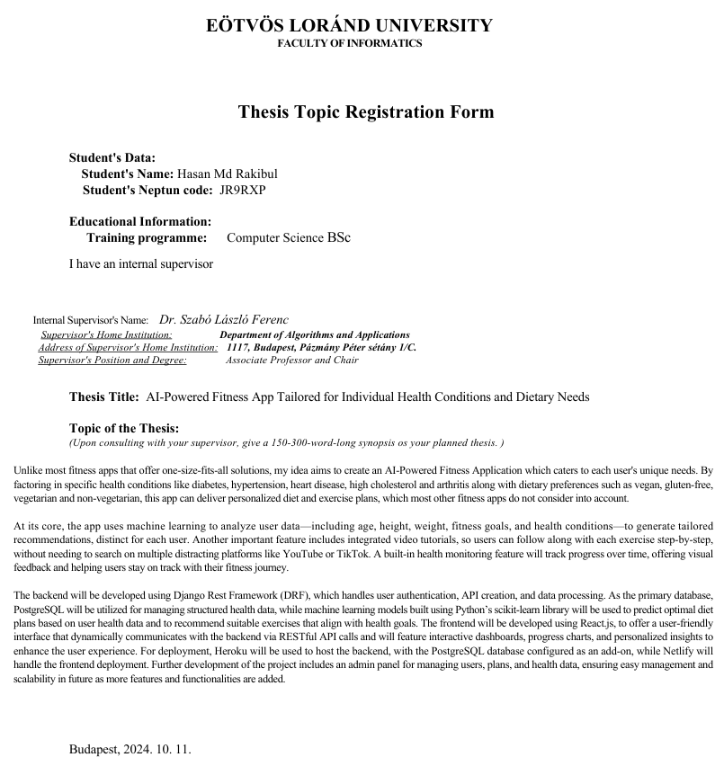

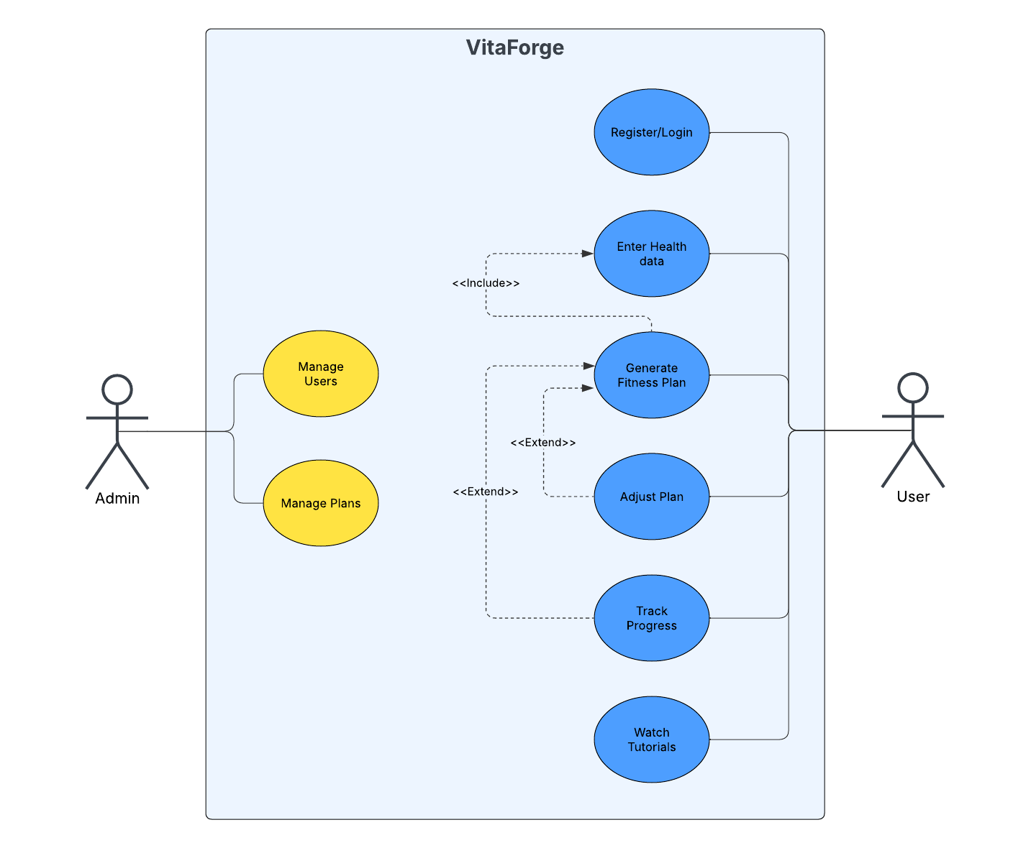
Use-Case Diagram:

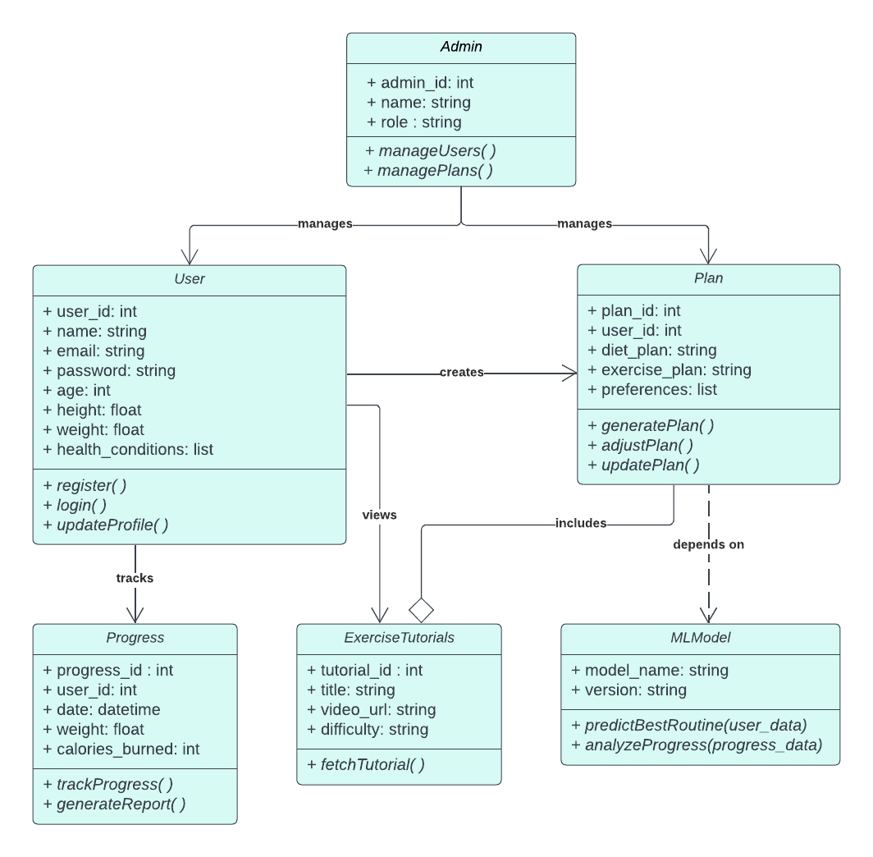
Class Diagram:

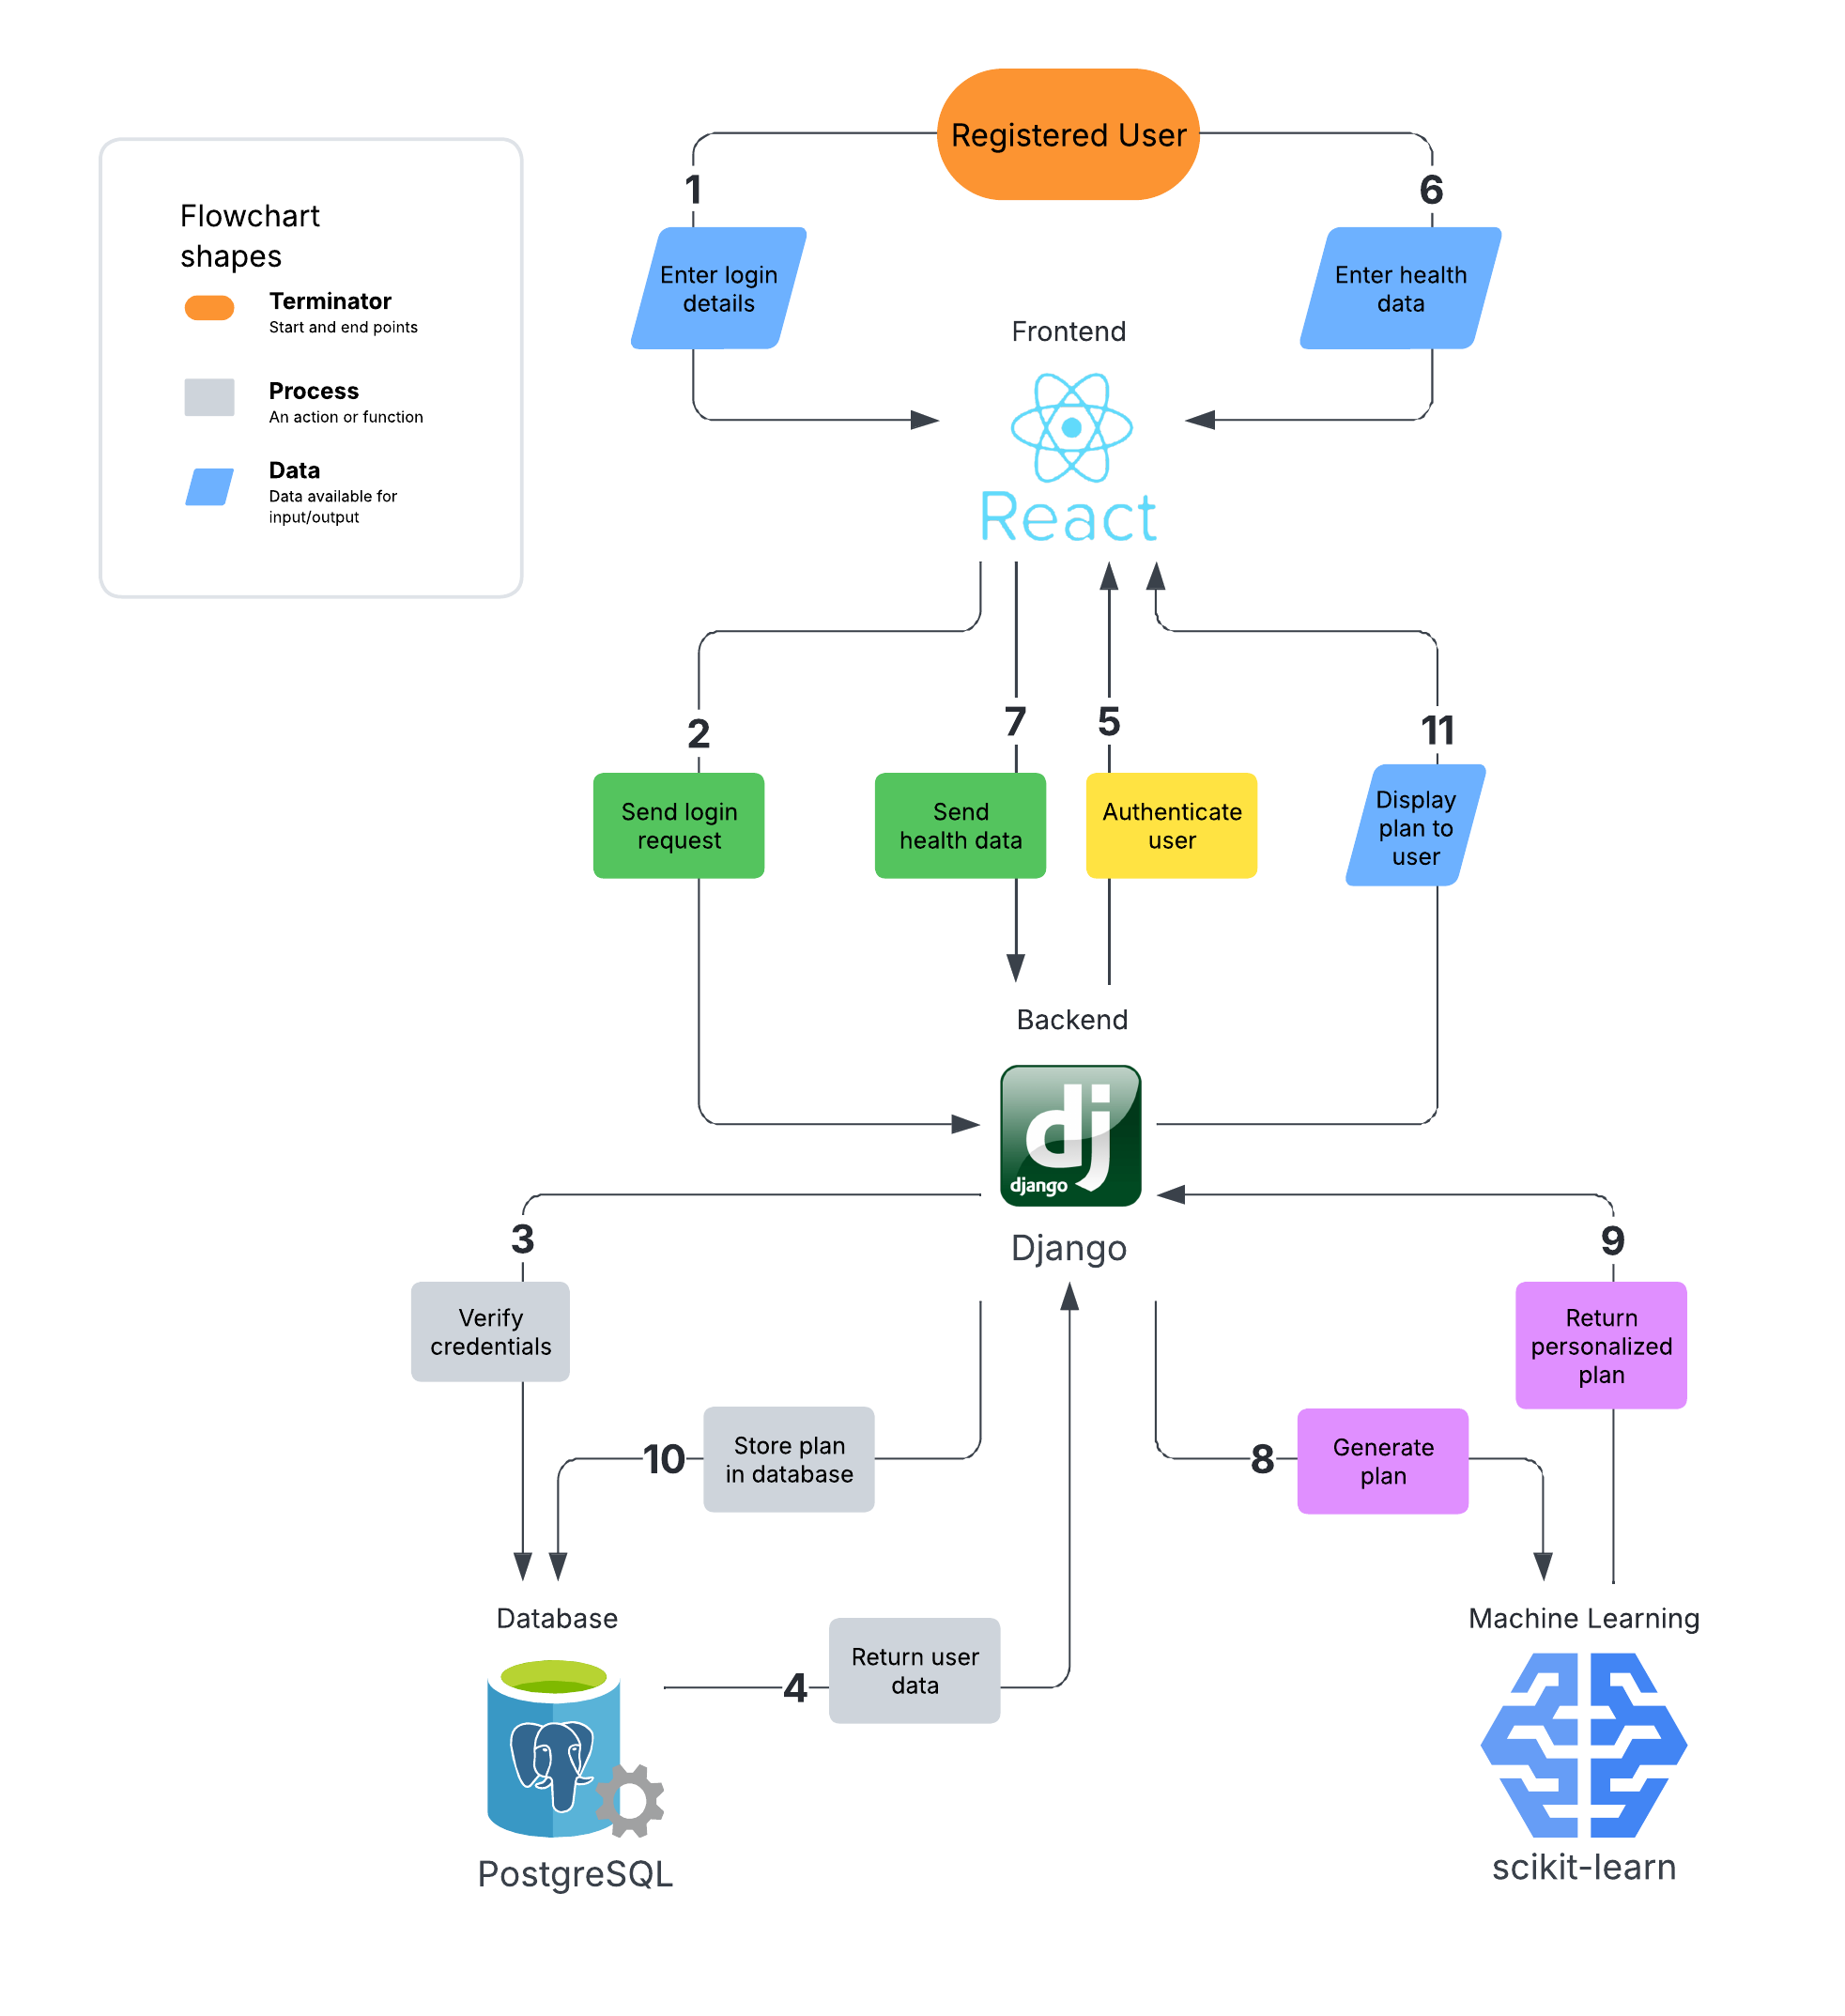
Sequence Diagram:
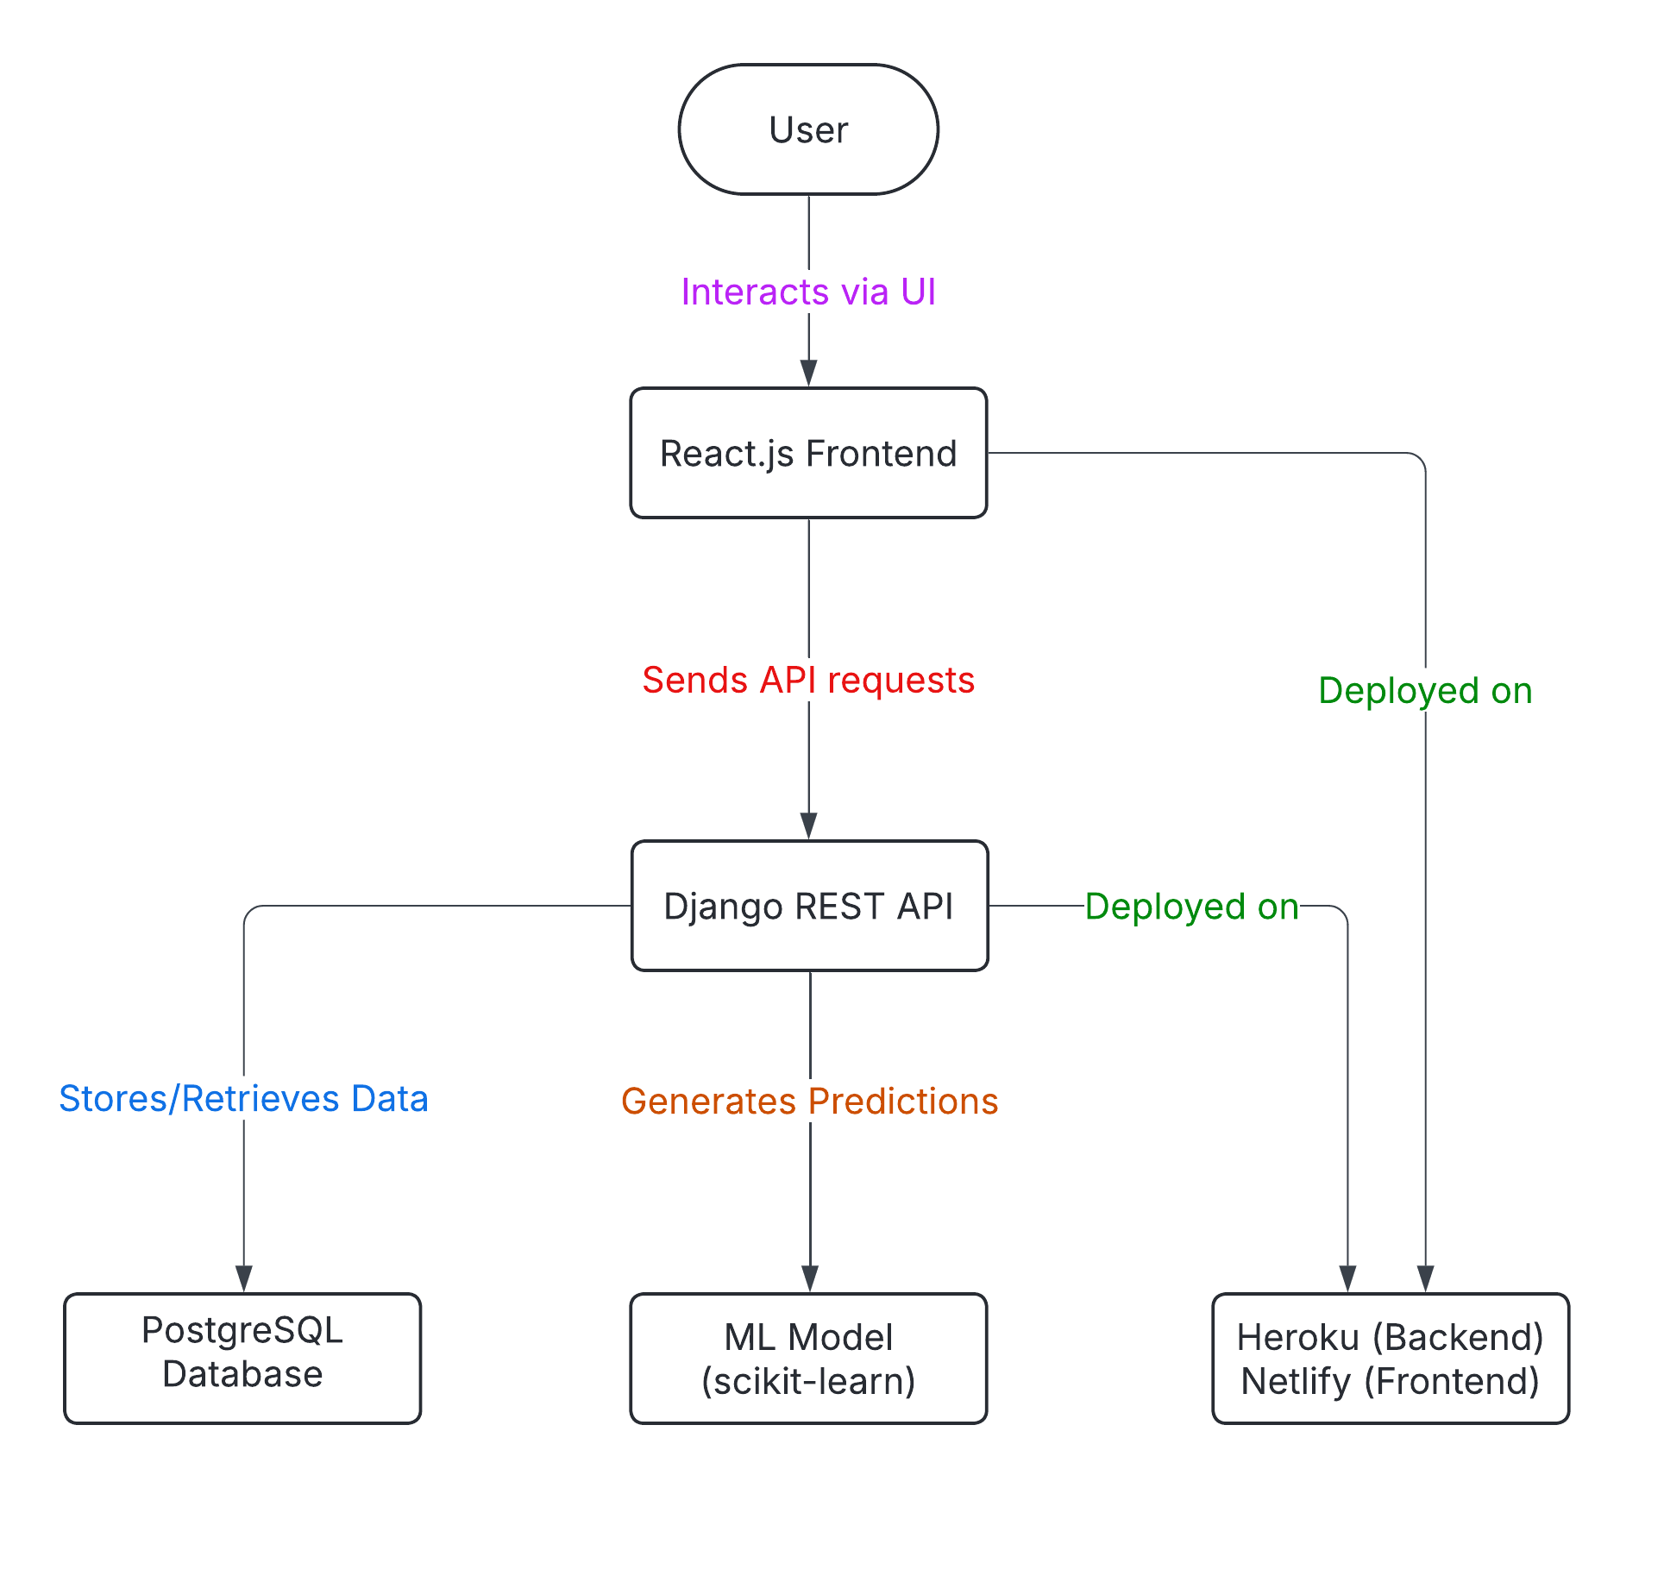
System Architecture:

MVT architecture:
VitaForge follows a structured architecture that combines elements of both MVT (Model-View-Template) and MVC (Model-View-Controller) patterns. Since the backend is built using Django Rest Framework (DRF) and the frontend is developed separately using React.js, the project naturally aligns with MVC principles, even though Django itself follows MVT.

Model-View-Template (MVT) - Django’s Approach:

- Model: Defines database structure and relationships (PostgreSQL in this case).
- View: Contains business logic and processes HTTP requests.
- Template: Used to render HTML (It's replaced by a REST API for React).
- Controller (Implicit in Django): Django itself acts as the controller, handling URL routing and request processing.

Model-View-Controller (MVC) - Full-Stack Separation:

- Model (Django/PostgreSQL): Manages the database and logic for workouts, diets, and user profiles.
- View (React.js): The frontend handles rendering and user interactions.
- Controller (Django REST Framework): Processes API requests, manages authentication, and sends responses to React.

Thus, MVT is used within Django, while the full project follows MVC principles by separating backend and frontend.

The Model Layer:
The model layer is responsible for structuring and managing data. In our application, it maps to the database using Django's ORM. The primary models include:

- User (Profile information, health conditions, dietary preferences)
- Exercise (Workout details, difficulty levels, video tutorials)
- DietPlan (Personalized meal plans, calorie and nutrient breakdown)
- Progress (User fitness tracking and historical records)

Each model is defined as a Python class inheriting from django.db.models.Model, allowing interaction with PostgreSQL without writing raw SQL queries.

The View Layer:

A Django view processes all the logic and requests. Views are implemented using both function-based views (FBVs) and class-based views (CBVs):

Function-Based View (FBV):

A function-based view takes a request, processes it, and returns a response. Example:

def user_dashboard(request):
user = request.user
recommendations = DietPlan.objects.filter(user=user)
context = {'recommendations': recommendations}
return render(request, 'dashboard.html', context)

This function fetches personalized diet recommendations for a logged-in user and renders the dashboard.html template with context data.

Class-Based View (CBV):

Class-based views provide better structure by organizing request methods (GET, POST) into different methods. Example:

from django.views.generic import ListView
from .models import DietPlan

class DietPlanView(ListView):
model = DietPlan
template_name = 'diet_plans.html'
context_object_name = 'plans'

This class-based view automatically retrieves and passes all DietPlan objects to the diet_plans.html template.

The Template Layer:

Since this project uses React for the frontend, Django’s Template Layer is replaced with a REST API serving JSON responses. However, if using Django templates, the workflow would be:

- Templates dynamically generate HTML using Django Template Language (DTL).
- Variables, loops, and conditionals are included in .html files.
- Example snippet:

{% for exercise in exercises %}
<h3>{{ exercise.name }}</h3>
{% endfor %}

For our React-based UI, templates are replaced with React components that fetch data from Django REST API and render dynamic UI elements
API Interaction & Flow:

Step-by-Step Request Flow:

1️. User Interaction (React - View Layer in MVC)
- The user accesses the app and interacts with the UI (e.g., logs in, views fitness recommendations, tracks progress).

2️. API Request (Django - Controller Layer in MVC / View in MVT)
- React sends an HTTP request to the Django REST API.
- Django processes the request and interacts with the database.

3️. Data Retrieval & Processing (Django - Model Layer in Both MVT & MVC)
- Django queries PostgreSQL and applies business logic.
- If AI-based recommendations are needed, it invokes the ML model.

4️. Response Handling (Django & React - View in MVT / View in MVC)
- Django returns a JSON response with structured data.
- React renders the UI dynamically based on the received data.

5️. User Feedback & Updates
- The user receives visual insights and interacts further, triggering the next cycle of requests and responses.

Step by Step Installations:
1. Project Structure:
vitaForge/
├── backend/
│ ├── env/ # Python virtual environment (ignored by Git)
│ ├── core/ # Main Django project
│ │ ├── settings.py
│ │ ├── urls.py
│ ├── api/ # Django app (handles API routes)
│ │ ├── models.py
│ │ ├── serializers.py
│ │ ├── views.py
│ │ ├── urls.py
│ ├── manage.py # Django CLI tool
│ ├── requirements.txt # Backend dependencies
│ ├── .env # Environment variables (not committed to Git)
├── frontend/
│ ├── node_modules/ # React dependencies (ignored by Git)
│ ├── src/
│ │ ├── App.jsx
│ │ ├── main.jsx
│ ├── index.html
│ ├── package.json
│ ├── vite.config.js
├── .gitignore # Ignore unnecessary files (env/, node_modules/, etc.)
└── README.md # Project documentation

2. Install Python and PIP:
python --version
pip --version

3. Create and activate a virtual environment:

python -m venv env
.\env\Scripts\activate

4. Install the Required Python Packages:

pip install django djangorestframework djangorestframework-simplejwt psycopg2-binary python-dotenv django-cors-headers scikit-learn numpy pandas matplotlib pillow

5. Initialize the Django Project:
django-admin startproject core .
Run initial migrations:
python manage.py migrate

Test Django:

python manage.py runserver

Contents
- Introduction 3
- User documentation 4
  - Enumerations and lists 4

 | 2.1.1 | Lists with narrow spacing inbetween items . . . . . . . . . . . | 5
2.2 | Images | and gures . . . . . . . . . . . . . . . . . . . . . . . . . . . . | 6
 | 2.2.1 | Framing gures . . . . . . . . . . . . . . . . . . . . . . . . . . | 6
 | 2.2.2 | Sub gures . . . . . . . . . . . . . . . . . . . . . . . . . . . . . | 7
2.3 | Tables | . . . . . . . . . . . . . . . . . . . . . . . . . . . . . . . . . . . | 8
 | 2.3.1 | Multi rows and multi columns . . . . . . . . . . . . . . . . . . | 8
 | 2.3.2 | Long tables over multiple pages . . . . . . . . . . . . . . . . . | 8

- Developer documentation 11

  - Theorem-like environments 11
    - Equations, formulas 12
  - Source code samples 13
    - Algorithms 14
- Conclusion 15
Acknowledgements 16
A Simulation results 17
Bibliography 19
List of Figures 20
List of Tables 21
List of Algorithms 22
CONTENTS
List of Codes 23

Introduction

Lorem ipsum dolor sit amet, consectetur adipiscing elit. In eu egestas mauris. Quisque nisl elit, dictum varius in erat eu, commodo lorem. Sed commodo libero et sem laoreet consectetur. Fusce ligula arcu, vestibulum et sodales vel, venenatis at velit [1]. Aliquam erat volutpat. Proin condimentum accumsan velit id hendrerit. Cras egestas arcu quis felis placerat, ut sodales velit malesuada. Maecenas et turpis eu turpis placerat euismod.¹
Aliquam suscipit dignissim tempor. Praesent tortor libero, feugiat et tellus port- titor, malesuada eleifend felis. Orci varius natoque penatibus et magnis dis parturient montes, nascetur ridiculus mus [2, 3]. Nullam eleifend imperdiet lorem, sit amet im- perdiet metus pellentesque vitae. Donec nec ligula urna. Aliquam bibendum tempor diam, sed lacinia eros dapibus id. Donec sed vehicula turpis. Aliquam hendrerit sed nulla vitae convallis. Etiam libero quam, pharetra ac est nec, sodales placerat augue. Dijkstra praesent eu consequat purus [4].

¹Maecenas a urna viverra, scelerisque nibh ut, malesuada ex.

User documentation

Lorem ipsum dolor sit amet N, consectetur adipiscing elit. Duis nibh leo, dapibus in elementum nec, aliquet id sem. Suspendisse potenti. Nullam sit amet consectetur nibh. Donec scelerisque varius turpis at tincidunt. Cras a diam in mauris viverra ve- hicula. Vivamus mi odio, fermentum vel arcu e citur, lacinia viverra nibh. Aliquam aliquam ante mi, vel pretium arcu dapibus eu. Nulla nibus ante vel arcu tincidunt, ut consectetur ligula nibus. Mauris mollis lectus sed ipsum bibendum, ac ultrices erat dictum. Suspendisse faucibus euismod lacinia Z.

Enumerations and lists
Etiam vel odio ante. Etiam pulvinar nibh quis massa auctor congue. Pellentesque quis odio vitae sapien molestie vestibulum sit amet et quam. Pellentesque vel dui eget enim hendrerit nibus at sit amet libero. Quisque sollicitudin ultrices enim, nec porta magna imperdiet vitae. Cras condimentum nunc dui, eget molestie nunc accumsan vel.
Fusce in aliquet neque, in pretium sem.

Donec tincidunt tellus id lectus pretium fringilla.

Nunc faucibus, erat pretium tempus tempor, tortor mi fringilla neque, ac congue ex dui vitae mauris.
Donec dapibus sodales ante, at scelerisque nunc laoreet sit amet. Mauris portti- tor tincidunt neque, vel ullamcorper neque pulvinar et. Integer eu lorem euismod,

faucibus lectus sed, accumsan felis. Nunc ornare mi at augue vulputate, eu venenatis magna mollis. Nunc sed posuere dui, et varius nulla. Sed mollis nibh augue, eget scelerisque eros ornare nec.
- Donec pretium et quam a cursus. Ut sollicitudin tempus urna et mollis.

- Aliquam et aliquam turpis, sed fermentum mauris. Nulla eget ex diam.

- Donec eget tellus pharetra, semper neque eget, rutrum diam Step 1.

Praesent porta, metus eget eleifend consequat, eros ligula eleifend ex, a pellen- tesque mi est vitae urna. Vivamus turpis nunc, iaculis non leo eget, mattis vulpu- tate tellus. Maecenas rutrum eros sem, pharetra interdum nulla porttitor sit amet. In vitae viverra ante. Maecenas sit amet placerat orci, sed tincidunt velit. Vivamus mattis, enim vel suscipit elementum, quam odio venenatis elit¹, et mollis nulla nunc a risus. Praesent purus magna, tristique sed lacus sit amet, convallis malesuada magna.
Vestibulum venenatis malesuada enim, ac auctor erat vestibulum et. Phasellus id purus a leo suscipit accumsan.
Orci varius natoque penatibus et magnis dis parturient montes, nascetur ridicu- lus mus. Nullam interdum rhoncus nisl, vel pharetra arcu euismod sagittis. Vestibulum ac turpis auctor, viverra turpis at, tempus tellus.
Morbi dignissim erat ut rutrum aliquet. Nulla eu rutrum urna. Integer non urna at mauris scelerisque rutrum sed non turpis.

Lists with narrow spacing inbetween items
Phasellus ultricies, sapien sit amet ultricies placerat, velit purus viverra ligula, id consequat ipsum odio imperdiet enim:
      - Maecenas eget lobortis leo.
      - Donec eget libero enim.
      - In eu eros a eros lacinia maximus ullamcorper eget augue.

¹Phasellus faucibus varius purus, nec tristique enim porta vitae.

In quis turpis metus. Proin maximus nibh et massa eleifend, a feugiat augue porta. Sed eget est purus. Duis in placerat leo. Donec pharetra eros nec enim con- vallis:
Pellentesque odio lacus.
Maximus ut nisl auctor.
Sagittis vulputate lorem.

Vestibulum ante ipsum primis in faucibus orci luctus et ultrices posuere cubilia Curae; Sed lorem libero, dignissim vitae gravida a, ornare vitae est.
Cras maximus massa commodo pellentesque viverra.
Morbi sit amet ante risus. Aliquam nec sollicitudin mauris
Ut aliquam rhoncus sapien luctus viverra arcu iaculis posuere

Images and gures
Aliquam vehicula luctus mi a pretium. Nulla quam neque, maximus nec velit in, aliquam mollis tortor. Aliquam erat volutpat. Curabitur vitae laoreet turpis. Integer id diam ligula. Nulla sodales purus id mi consequat, eu venenatis odio pharetra. Cras a arcu quam. Suspendisse augue risus, pulvinar a turpis et, commodo aliquet turpis. Nulla aliquam scelerisque mi eget pharetra. Mauris sed posuere elit, ac lobortis metus. Proin lacinia sit amet diam sed auctor. Nam viverra orci id sapien sollicitudin, a aliquam lacus suscipit, Figure 2.1:


Figure 2.1: Quisque ac tincidunt leo

Framing gures
Ut aliquet nec neque eget fermentum. Cras volutpat tellus sed placerat elemen- tum. Quisque neque dui, consectetur nec nibus eget, blandit id purus. Nam eget ipsum non nunc placerat interdum.


Figure 2.2: Quisque ac tincidunt leo

Sub gures
In non ipsum fermentum urna feugiat rutrum a at odio. Pellentesque habitant morbi tristique senectus et netus et malesuada fames ac turpis egestas. Nulla tin- cidunt mattis nisl id suscipit. Sed bibendum ac felis sed volutpat. Nam pharetra nisi nec facilisis faucibus. Aenean tristique nec libero non commodo. Nulla egestas laoreet tempus. Nunc eu aliquet nulla, quis vehicula dui. Proin ac risus sodales, gravida nisi vitae, e citur neque, Figure 2.3:






(a) Vestibulum quis mattis urna (b) Donec hendrerit quis dui sit amet
venenatis
Figure 2.3: Aenean porttitor mi volutpat massa gravida

Nam et nunc eget elit tincidunt sollicitudin. Quisque ligula ipsum, tempor vitae tortor ut, commodo rhoncus diam. Pellentesque habitant morbi tristique senectus et netus et malesuada fames ac turpis egestas. Phasellus vehicula quam dui, eu convallis metus porta ac.

Tables
Nam magna ex, euismod nec interdum sed, sagittis nec leo. Nam blandit massa bibendum mattis tristique. Phasellus tortor ligula, sodales a consectetur vitae, plac- erat vitae dolor. Aenean consequat in quam ac mollis.

Phasellus tortor | Aenean consequat
Sed malesuada | Aliquam aliquam velit in convallis ultrices.
Purus sagittis | Quisque lobortis eros vitae urna lacinia euismod.
Pellentesque | Curabitur ac lacus pellentesque, eleifend sem ut, plac-  erat enim. Ut auctor tempor odio ut dapibus.
Table 2.1: Maecenas tincidunt non justo quis accumsan

Multi rows and multi columns
Mauris a dapibus lectus. Vestibulum commodo nibh ante, ut maximus magna eleifend vel. Integer vehicula elit non lacus lacinia, vitae porttitor dolor ultrices. Vivamus gravida faucibus e citur. Ut non erat quis arcu vehicula lacinia. Nulla felis mauris, laoreet sed malesuada in, euismod et lacus. Aenean at nibus ipsum. Pellentesque dignissim elit sit amet lacus congue vulputate.

Quisque | Suspendisse |  | Aliquam |  | Vivamus
Quisque | Proin | Nunc | Proin | Nunc | Proin | Nunc
Leo | 2,80 MB | 100% | 232 KB | 8,09% | 248 KB | 8,64%
Vel | 9,60 MB | 100% | 564 KB | 5,74% | 292 KB | 2,97%
Auge | 78,2 MB | 100% | 52,3 MB | 66,88% | 3,22 MB | 4,12%
Table 2.2: Vivamus ac arcu fringilla, fermentum neque sed, interdum erat. Mauris bibendum mauris vitae enim mollis, et eleifend turpis aliquet.

Long tables over multiple pages
Nunc porta placerat leo, sit amet porttitor dui porta molestie. Aliquam at fer- mentum mi. Maecenas vitae lorem at leo tincidunt volutpat at nec tortor. Vivamus semper lacus eu diam laoreet congue. Vivamus in ipsum risus. Nulla ullamcorper
nibus mauris non aliquet. Vivamus elementum rhoncus ex ut porttitor.

Praesent aliquam mauris enim
Suspendisse potenti | Lorem ipsum dolor sit amet
Praesent | Nulla ultrices et libero sit amet fringilla. Nunc scelerisque  ante tempus sapien placerat convallis.
Luctus | Integer hendrerit erat massa, non hendrerit risus conval- lis at. Curabitur ultrices, justo in imperdiet condimentum, neque tortor luctus enim, luctus posuere massa erat vitae  nibh.
Egestas | Duis fermentum feugiat augue in blandit. Mauris a tempor felis. Pellentesque ultricies tristique dignissim. Pellentesque aliquam semper tristique. Nam nec egestas dolor. Vestibulum id elit quis enim fringilla tempor eu a mauris. Aliquam vitae lacus tellus. Phasellus mauris lectus, aliquam id leo eget, auctor dapibus magna. Fusce lacinia  felis ac elit luctus luctus.
Dignissim | Praesent aliquam mauris enim, vestibulum posuere massa facilisis in. Suspendisse potenti. Nam quam purus, rutrum eu augue ut, varius vehicula tellus. Fusce dui diam, ali- quet sit amet eros at, sollicitudin facilisis quam. Phasellus tempor metus vel augue gravida pretium. Proin aliquam aliquam blandit. Nulla id tempus mi. Fusce in aliquam tor-  tor.
Pellentesque | Donec felis nibh, imperdiet a arcu non, vehicula gravida  nibh. Quisque interdum sapien eu massa commodo, ac el- ementum felis faucibus.
Molestie | Cras ullamcorper tellus et auctor ultricies. Maecenas tin- cidunt euismod lectus nec venenatis. Suspendisse potenti. Pellentesque pretium nunc ut euismod cursus. Nam vene- natis condimentum quam. Curabitur suscipit e citur ali- quet. Interdum et malesuada fames ac ante ipsum primis  in faucibus.

Suspendisse potenti | Lorem ipsum dolor sit amet
Vivamus semper | In purus purus, faucibus eu libero vulputate, tristique so- dales nunc. Nulla ut gravida dolor. Fusce vel pellentesque mi, vel e citur eros. Nunc vitae elit tellus. Sed vestibulum  auctor consequat.
Condimentum | Nulla scelerisque, leo et facilisis pretium, risus enim cursus turpis, eu suscipit ipsum ipsum in mauris. Praesent eget pulvinar ipsum, suscipit interdum nunc. Nam varius massa ut justo ullamcorper sollicitudin. Vivamus facilisis suscipit  neque, eu fermentum risus. Ut at mi mauris.
Table 2.3: Praesent ullamcorper consequat tellus ut eleifend

Chapter 3

Developer documentation

Lorem ipsum dolor sit amet, consectetur adipiscing elit. Duis nibh leo, dapibus in elementum nec, aliquet id sem. Suspendisse potenti. Nullam sit amet consectetur nibh. Donec scelerisque varius turpis at tincidunt.

Theorem-like environments
De nition 1. Mauris tristique sollicitudin ultrices. Etiam tristique quam sit amet metus dictum imperdiet. Nunc id lorem sed nisl pulvinar aliquet vitae quis arcu. Morbi iaculis eleifend porttitor.
Maecenas rutrum eros sem, pharetra interdum nulla porttitor sit amet. In vitae viverra ante. Maecenas sit amet placerat orci, sed tincidunt velit. Vivamus mattis, enim vel suscipit elementum, quam odio venenatis elit, et mollis nulla nunc a risus. Praesent purus magna, tristique sed lacus sit amet, convallis malesuada magna. Phasellus faucibus varius purus, nec tristique enim porta vitae.
Theorem 1. Nulla nibus ante vel arcu tincidunt, ut consectetur ligula nibus. Mauris mollis lectus sed ipsum bibendum, ac ultrices erat dictum. Suspendisse fau- cibus euismod lacinia. Etiam vel odio ante.
Proof. Etiam pulvinar nibh quis massa auctor congue. Pellentesque quis odio vitae sapien molestie vestibulum sit amet et quam. Pellentesque vel dui eget enim hen- drerit nibus at sit amet libero. Quisque sollicitudin ultrices enim, nec porta magna imperdiet vitae. Cras condimentum nunc dui.

Donec dapibus sodales ante, at scelerisque nunc laoreet sit amet. Mauris portti- tor tincidunt neque, vel ullamcorper neque pulvinar et. Integer eu lorem euismod, faucibus lectus sed, accumsan felis.
Remark. Nunc ornare mi at augue vulputate, eu venenatis magna mollis. Nunc sed posuere dui, et varius nulla. Sed mollis nibh augue, eget scelerisque eros ornare nec. Praesent porta, metus eget eleifend consequat, eros ligula eleifend ex, a pellentesque mi est vitae urna. Vivamus turpis nunc, iaculis non leo eget, mattis vulputate tellus.
Fusce in aliquet neque, in pretium sem. Donec tincidunt tellus id lectus pretium fringilla. Nunc faucibus, erat pretium tempus tempor, tortor mi fringilla neque, ac congue ex dui vitae mauris. Donec pretium et quam a cursus.
Note. Aliquam vehicula luctus mi a pretium. Nulla quam neque, maximus nec velit in, aliquam mollis tortor. Aliquam erat volutpat. Curabitur vitae laoreet turpis. Integer id diam ligula.
Ut sollicitudin tempus urna et mollis. Aliquam et aliquam turpis, sed fermentum mauris. Nulla eget ex diam. Donec eget tellus pharetra, semper neque eget, rutrum diam.

Equations, formulas
Duis suscipit ipsum nec urna blandit, 2 + 2 = 4 pellentesque vehicula quam fringilla. Vivamus euismod, lectus sit amet euismod viverra, dolor metus consequat sapien, ut hendrerit nisl nulla id nisi. Nam in leo eu quam sollicitudin semper a quis velit.

a² + b² = c²

Phasellus mollis, elit sed convallis feugiat, dolor quam dapibus nibh, suscipit consectetur lacus risus quis sem. Vivamus scelerisque porta odio, vitae euismod dolor accumsan ut.
In mathematica, identitatem Euleri (equation est scriptor vti etiam notum) sit
aequalitatem Equation 3.1:
e^{i×π} + 1 = 0 (3.1)

Vestibulum ante ipsum primis in faucibus orci luctus et ultrices posuere cubilia curae; Nullam pulvinar purus at pharetra elementum. Aequationes adsignans aequa-

tionis signum:

πr²
A =
2
(3.2)

= 1 πr² (3.3)
2

Proin tempor risus a e citur condimentum. Cras lobortis ligula non sollicitudin euismod. Fusce non pellentesque nibh, non elementum tellus. Omissa numeratione aliquarum aequationum:
f(u) = Σ x_{j}f(u_{j})
n
j=1
n m
= Σ x_{j} Σ a_{ij}v_{i}
j=1 i=1
n m
= Σ Σ a_{ij}x_{j}v_{i} (3.4)
j=1 i=1

Source code samples
Nulla sodales purus id mi consequat, eu venenatis odio pharetra. Cras a arcu quam. Suspendisse augue risus, pulvinar a turpis et, commodo aliquet turpis. Nulla aliquam scelerisque mi eget pharetra. Mauris sed posuere elit, ac lobortis metus. Proin lacinia sit amet diam sed auctor. Nam viverra orci id sapien sollicitudin, a aliquam lacus suscipit. Quisque ac tincidunt leo Code 3.1 and 3.2:

1
# include <stdio >

int main ()
{
int c;
std :: cout << " Hello World !" << std :: endl ;

std :: cout << " Press any key to exit ." << std :: endl ; std :: cin >> c;

return 0;
}

2

3

4

5

6

7

8

9

10

11

12

Code 3.1: Hello World in C++

1
using System ; namespace Hello World
{
class Hello
{
static void Main ()
{
Console . Write Line (" Hello World !");
Console.Read

Console . Write Line (" Press any key to exit ."); Console . Read Key ();
}
}
}

2

3

4

5

6

7

8

9

10

11

12

13

14

Code 3.2: Hello World in C#

Algorithms
A general Interval Branch and Bound algorithm is shown in Algorithm 1. An appropriate selection rule is applied in Step 3.
Source of example: Acta Cybernetica (this is a hyperlink).

Algorithm 1 A general interval B&B algorithm Funct IBB(S, f)
1: Set the working list L_{W} := {S} and the nal list L_{Q} := {}
2: while ( L_{W} ̸= ∅ ) do
3: Select an interval X from L_{W} ▷ Selection rule
4: Compute lbf(X) ▷ Bounding rule
5: if X cannot be eliminated then ▷ Elimination rule 6: Divide X into X^{j}, j = 1, . . . , p, subintervals ▷ Division rule 7: for j = 1, . . . , p do
8: if X^{j} satis es the termination criterion then ▷ Termination rule
9: Store X^{j} in L_{W}
10: else
11: Store X^{j} in L_{W}
12: end if
13: end for
14: end if
15: end while
16: return L_{Q}

Chapter 4 Conclusion
Lorem ipsum dolor sit amet, consectetur adipiscing elit. In eu egestas mauris. Quisque nisl elit, varius in erat eu, dictum commodo lorem. Sed commodo libero et sem laoreet consectetur. Fusce ligula arcu, vestibulum et sodales vel, venenatis at velit. Aliquam erat volutpat. Proin condimentum accumsan velit id hendrerit. Cras egestas arcu quis felis placerat, ut sodales velit malesuada. Maecenas et turpis eu turpis placerat euismod. Maecenas a urna viverra, scelerisque nibh ut, malesuada ex.
Aliquam suscipit dignissim tempor. Praesent tortor libero, feugiat et tellus port- titor, malesuada eleifend felis. Orci varius natoque penatibus et magnis dis parturient montes, nascetur ridiculus mus. Nullam eleifend imperdiet lorem, sit amet imperdiet metus pellentesque vitae. Donec nec ligula urna. Aliquam bibendum tempor diam, sed lacinia eros dapibus id. Donec sed vehicula turpis. Aliquam hendrerit sed nulla vitae convallis. Etiam libero quam, pharetra ac est nec, sodales placerat augue. Praesent eu consequat purus.

In case your thesis received nancial support from a project or the university, it is usually required to indicate the proper attribution in the thesis itself. Special thanks can also be expressed towards teachers, fellow students and colleagues who helped you in the process of creating your thesis.

Simulation results

Lorem ipsum dolor sit amet, consectetur adipiscing elit. Pellentesque facilisis in nibh auctor molestie. Donec porta tortor mauris. Cras in lacus in purus ultricies blandit. Proin dolor erat, pulvinar posuere orci ac, eleifend ultrices libero. Donec elementum et elit a ullamcorper. Nunc tincidunt, lorem et consectetur tincidunt, ante sapien scelerisque neque, eu bibendum felis augue non est. Maecenas nibh arcu, ultrices et libero id, egestas tempus mauris. Etiam iaculis dui nec augue venenatis, fermentum posuere justo congue. Nullam sit amet porttitor sem, at porttitor augue. Proin bibendum justo at ornare e citur. Donec tempor turpis ligula, vitae viverra felis nibus eu. Curabitur sed libero ac urna condimentum gravida. Donec tincidunt neque sit amet neque luctus auctor vel eget tortor. Integer dignissim, urna ut lobortis volutpat, justo nunc convallis diam, sit amet vulputate erat eros eu velit. Mauris porttitor dictum ante, commodo facilisis ex suscipit sed.
Sed egestas dapibus nisl, vitae fringilla justo. Donec eget condimentum lectus, molestie mattis nunc. Nulla ac faucibus dui. Nullam a congue erat. Ut accumsan sed sapien quis porttitor. Ut pellentesque, est ac posuere pulvinar, tortor mauris fer- mentum nulla, sit amet fringilla sapien sapien quis velit. Integer accumsan placerat lorem, eu aliquam urna consectetur eget. In ligula orci, dignissim sed consequat ac, porta at metus. Phasellus ipsum tellus, molestie ut lacus tempus, rutrum convallis elit. Suspendisse arcu orci, luctus vitae ultricies quis, bibendum sed elit. Vivamus at sem maximus leo placerat gravida semper vel mi. Etiam hendrerit sed massa ut lacinia. Morbi varius libero odio, sit amet auctor nunc interdum sit amet.
Aenean non mauris accumsan, rutrum nisi non, porttitor enim. Maecenas vel tortor ex. Proin vulputate tellus luctus egestas fermentum. In nec lobortis risus,

A. Simulation results

sit amet tincidunt purus. Nam id turpis venenatis, vehicula nisl sed, ultricies nibh. Suspendisse in libero nec nisi tempor vestibulum. Integer eu dui congue enim vene- natis lobortis. Donec sed elementum nunc. Nulla facilisi. Maecenas cursus id lorem et nibus. Sed fermentum molestie erat, nec tempor lorem facilisis cursus. In vel nulla id orci fringilla facilisis. Cras non bibendum odio, ac vestibulum ex. Donec turpis urna, tincidunt ut mi eu, nibus facilisis lorem. Praesent posuere nisl nec dui accumsan, sed interdum odio malesuada.

Bibliography

- O. J. Dahl, E. W. Dijkstra, and C. A. R. Hoare, eds. Structured Programming. London, UK, UK: Academic Press Ltd., 1972. isbn: 0-12-200550-3.
- Thomas H. Cormen et al. Introduction to Algorithms, Third Edition. 3rd. The MIT Press, 2009. isbn: 978-0-262-53305-8.
- Glenn E. Krasner and Stephen T. Pope. A Cookbook for Using the Model- View-Controller User Interface Paradigm in Smalltalk-80 . In: J. Object Oriented Program. 1.3 (Aug. 1988), pp. 26 49. issn: 0896-8438. url: http:
//dl.acm.org/citation.cfm?id=50757.50759.
- E. Dijkstra. Classics in Software Engineering . In: ed. by Edward Nash Yourdon. Upper Saddle River, NJ, USA: Yourdon Press, 1979. Chap. Go to Statement Considered Harmful, pp. 27 33. isbn: 0-917072-14-6. url: http:
//dl.acm.org/citation.cfm?id=1241515.1241518.

  - Quisque ac tincidunt leo 6
  - Quisque ac tincidunt leo 7
  - Aenean porttitor mi volutpat massa gravida 7

  - Maecenas tincidunt non justo quis accumsan 8
  - R vid c m a t bl zatjegyz kbe 8
  - Praesent ullamcorper consequat tellus ut eleifend 10

1 A general interval B&B algorithm 14

  - Hello World in C++ 13
  - Hello World in C# 14

